Пояснительная записка
Общая характеристика учебного предмета
Основным содержанием программы по математике в начальной школе является понятие натурального числа и действий с этими числами.
Работа по поиску, пониманию, интерпретации, представлению информации начинается с 1 класса. На изучаемом математическом материале ученики устанавливают истинность или ложность утверждений. На простейших примерах учатся читать и дополнять таблицы и диаграммы, кодировать информацию в знаково-символической форме, составлять краткие записи задач в виде графических и знаковых схем. Ученики получают возможность научиться поиску способа решения задачи с помощью логических рассуждений, оформляя их в виде схемы. Диаграммы и схемы усложняются в последующих классах.
Курс математики построен на интеграции нескольких линий: арифметики, алгебры, геометрии и истории математики.
Цель курса – обучение математике на основе ознакомления учащихся с научной картиной мира, закономерностями его устройства и функционирования, оптимальное развитие каждого ребенка на основе педагогической поддержки его индивидуальности в условиях специально организованной учебной деятельности путей развития воображения, творческого и логического мышления, умения лаконично и строго излагать мысль, предугадывая пути решения задачи.
Задачи курса:
- овладение умениями сравнивать, моделировать, группировать, исследовать, характеризовать числа и величины;
- овладение способами работы с алгоритмами, приобретению опыта рассуждения, решению комбинаторных задач;
- формирование первоначальных представлений об основных свойствах геометрических фигур;
- развитие образного и логического мышления, пространного воображения через практическую работу с моделями окружающего мира;
- развитие математической речи, волевых и эмоционально - нравственных качеств личности.
- воспитание интереса к математике как науке, обобщающей существующие и происходящие в реальной жизни явления.
Решению названных задач способствует особое структурирование определенного
в программе материала.
Цели, поставленные перед преподаванием математики, достигаются в ходе осознания связи между необходимостью описания и объяснения предметов, процессов, явлений окружающего мира и возможностью это сделать, используя количественные и пространственные отношения.
Рабочая программа по математике составлена в соответствии с требованиями Федерального государственного образовательного стандарта начального общего образования, примерной программы начального образования и авторской программы И. И. Аргинской, С. Н. Кормишиной «Математика» система Л.В.Занкова и ориентирована на работу по учебно-методическому комплекту:
- Аргинская И.И., Бененсон Е.П., Итина Л.С., С.Н.Кормишина «Математика». Учебник для 1 кл.: В 2 частях. - Самара: Издательство «Учебная литература»: Издательский дом «Федоров», 2012.
- Аргинская И.И., Бененсон Е.П., Итина Л.С. Рабочие тетради по математике для
1 кл.: В 4 частях. Самара: Издательство «Учебная литература»: Издательский дом «Федоров», 2014.
- ФГОС. Программы начального общего образования.
СистемаЛ.В.Занкова.Составитель Н.В.Нечаева, С.В.Бухалова- Самара: «Издательский дом «Федоров»2011г.)

Описание места учебного предмета «Математика» в учебном плане
В учебном плане на изучение математики в 1 классе отводится 33 учебные недели по 4 ч в неделю, что определяется темпом обучаемости, индивидуальными особенностями учащихся и спецификой используемых учебных средств.
Согласно действующему в ОУ учебному плану рабочая программа предусматривает организацию процесса обучения в объёме 132 ч.

Личностные, метапредметные результаты освоения учебного предмета

- Личностные универсальные учебные действия
У обучающегося будут сформированы:
- положительное отношение к школе, к изучению математики;
- интерес к учебному материалу;
- представление о причинах успеха в учебе;
- общее представление о моральных нормах поведения;
- уважение к мыслям и настроениям другого человека, доброжелательное отношение к людям.
Обучающийся получит возможность для формирования:
- начальной стадии внутренней позиции школьника, положительного отношения к школе;
- первоначального представления о знании и незнании;
- понимания значения математики в жизни человека;
- первоначальной ориентации на оценку результатов собственной учебной деятельности;
- первичных умений оценки ответов одноклассников на основе заданных критериев успешности учебной деятельности.

- Регулятивные универсальные учебные действия
Обучающийся научится:
- принимать учебную задачу, соответствующую этапу обучения;
- понимать выделенные учителем ориентиры действия в учебном материале;
- адекватно воспринимать предложения учителя;
- проговаривать вслух последовательность производимых действий, составляющих основу
осваиваемой деятельности;
- осуществлять первоначальный контроль своего участия в доступных видах познавательной деятельности;
- оценивать совместно с учителем результат своих действий, вносить соответствующие коррективы под руководством учителя.
Обучающийся получит возможность научиться:
- принимать разнообразные учебно-познавательные задачи и инструкции учителя;
- в сотрудничестве с учителем находить варианты решения учебной задачи;
- первоначальному умению выполнять учебные действия в устной и письменной речи;
- осуществлять пошаговый контроль своих действий под руководством учителя;
- адекватно воспринимать оценку своей работы учителями, товарищами.

- Познавательные универсальные учебные действия
Обучающийся научится:
- ориентироваться в информационном материале учебника, осуществлять поиск необходимой информации при работе с учебником;
- использовать рисуночные и простые символические варианты математической записи;
- читать простое схематическое изображение;
-понимать информацию в знаково-символической форме в простейших случаях, под руководством учителя кодировать информацию (с использованием 2-5 знаков или символов 1-2 операций);
- на основе кодирования строить простейшие модели математических понятий; - проводить сравнение (по одному из оснований наглядное и по представлению);
- выделять в явлениях несколько признаков, а также различать существенные и несущественные признаки (для изученных математических понятий);
-под руководством учителя проводить классификацию изучаемых объектов (проводить разбиение объектов на группы по выделенному основанию);
- под руководством учителя проводить аналогию;
- понимать отношения между понятиями (родовидовые, причинно-следственные).
Обучающийся получит возможность научиться:
- строить небольшие математические сообщения в устной форме (2—3 предложения);
- строить рассуждения о доступных наглядно воспринимаемых математических отношениях;
- выделять несколько существенных признаков объектов;
- под руководством учителя давать характеристики изучаемым математическим объектам на основе их анализа;
- понимать содержание эмпирических обобщений; с помощью учителя выполнять эмпирические обобщения на основе сравнения изучаемых математических объектов и формулировать выводы;
- проводить аналогии между изучаемым материалом и собственным опытом.

- Коммуникативные универсальные учебные действия
Обучающийся научится:
- принимать участие в работе парами и группами;
- воспринимать различные точки зрения;
- воспринимать мнение других людей о математических явлениях;
- понимать необходимость использования правил вежливости;
- использовать простые речевые средства;
- контролировать свои действия в классе;
- понимать задаваемые вопросы.
Обучающийся получит возможность научиться:
- использовать простые речевые средства для передачи своего мнения;
- следить за действиями других участников учебной деятельности;
- выражать свою точку зрения;
- строить понятные для партнера высказывания;
- адекватно использовать средства устного общения.
- строить понятные для партнера высказывания и аргументировать свою позицию;
- использовать средства устного общения для решения коммуникативных задач.
- корректно формулировать свою точку зрения;
- проявлять инициативу в учебно -познавательной деятельности;
- контролировать свои действия в коллективной работе;
-осуществлять взаимный контроль.

Содержание учебного предмета

Раздел | Коли-  чество  часов | Содержание
Введение в математику: сравнение  предметов, формирование  пространственных отношений | в течение первой учебной четверти | Выделение различных признаков сравнения объектов (цвет, размер, форма, ориентация на плоскости или в пространстве и т.д.).  Преобразование заданных объектов по одному или нескольким признакам.  Рассмотрение различных параметров сравнения объектов (высокий- низкий, выше- ниже, широкий- узкий, шире -уже, далекий- близкий, дальше- ближе, тяжелый- легкий, тяжелее -легче и т.д.).  Относительность проводимых сравнений.
Числа  Однозначные числа | 40 | Сравнение количества предметов в группах.  Рассмотрение параметров абсолютного (много мало) и относительного (больше- меньше) сравнения.  Число как инвариантная характеристика количества элементов группы. Счет предметов.  Цифры как знаки, используемые для записи чисел.  Установление отношений «больше», «меньше», «равно» между числами. Знаки, используемые для обозначения этих отношений (>, <, = ) .  Упорядочивание и его многовариантность.  Знакомство с простейшими способами упорядочивания в математике: расположение в порядке возрастания или в порядке убывания.  Знакомство с натуральным рядом чисел в пределах однозначных чисел. Основные свойства натурального ряда.  Число «нуль», его запись и место среди других однозначных чисел.
Двузначные числа | 40 | Десяток как новая единица счета. Счет десятками в пределах двузначных чисел.  Чтение и запись двузначных чисел первых четырех десятков. Сравнение изученных чисел. Устная и письменная нумерация в пределах изученных чисел.
Арифметические действия | 5 0 | Представление о действии сложения.  Знак сложения ( + ) . Термины : сумма, значение суммы, слагаемые.  Выполнение сложения различными способами: пересчитыванием, присчитыванием, движением по натуральному ряду.  Состав чисел первого и второго десятков (рассмотрение случаев получения чисел из двух и большего количества слагаемых).  Составление таблицы сложения на основе получения чисел с помощью двух однозначных натуральных слагаемых.  Переместительное свойство сложения.  Сокращение таблицы сложения на основе использования этого свойства. Сокращение таблицы сложения на основе расположения чисел в натуральном ряду.  Сложение с нулем.  Представление о действии вычитания.  Знак вычитания ( - ) Термины, связанные с вычитанием: разность, значение разности, уменьшаемое, вычитаемое.  Выполнение вычитания различными способами: пересчитыванием остатка, отсчитыванием по единице, движением по натуральному  ряду.  Связь между действиями сложения и вычитания.  Использование таблицы сложения для выполнения вычитания на основе этой связи. Нахождение неизвестных компонентов  сложения или вычитания.  Вычитание нуля из натурального числа.  Знакомство с сочетательным свойством сложения.  Сложение и вычитание с переходом через десяток в пределах двух десятков.  Рассмотрение различных способов выполнения этих операций. Использование таблицы сложения как основного способа их выполнения.  Понятие выражения. Нахождение значения выражения. Скобки . Порядок выполнения действий в выражениях со скобками и без скобок.  Использование свойств арифметических действий для рационализации вычислений.  Числовые равенства и неравенства. Верные и неверные равенства и неравенства.__
Работа с текстовыми задачами | в течение учебного  года | Составление рассказов математического содержания по рисунку.  Упорядочивание нескольких данных рисунков и создание по ним сюжета, включающего математические отношения.  Дополнение нескольких связанных между собой рисунков недостающим для завершения предложенного сюжета.  Текстовая арифметическая задача как особый вид математического задания. Отличие задачи от математического рассказа.  Решение простых задач на сложение и вычитание, в том числе задач, содержащих отношения «больше на ...2, «меньше на ...».  Запись задачи в виде схемы. Составление, дополнение, изменение текстов задач по рисункам, схемам
Пространствен  ные отношения.  Геометрические фигуры | 2 0 | Взаимное расположение предметов в пространстве и на плоскости: (слева, справа, вверху, внизу, над, под, перед, за, посередине, между) , а также их сочетания (например, вверху слева и т.д.).  Осознание относительности расположения предметов в зависимости от положения наблюдателя.  Линии и точки. Их взаимное расположение.  Прямая . Луч. Отрезок . Ломаная.  Сходство и различие между прямой, лучом и отрезком. Построение прямых, лучей и отрезков с помощью чертежной линейки (без делений). Обозначение прямых, лучей и отрезков буквами латинского алфавита.  Взаимное расположение на плоскости прямых, лучей и отрезков. Пересекающиеся и непересекающиеся прямые, лучи и отрезки.  Первое представление об угле как о фигуре, образованной двумя лучами, выходящими из одной точки. Знак, обозначающий угол при письме.  Прямой, острый и тупой углы. Установление вида угла с помощью угольника.  Построение углов. Их обозначение буквами латинского алфавита.  Замкнутые и незамкнутые линии. Взаимное расположение различных линий с точками, прямыми, лучами и отрезками.  Первое представление о многоугольнике.  Классификация многоугольников по числу  углов. Простейший многоугольник – треугольник. Выделение среди четырехугольников прямоугольника, среди прямоугольников - квадрата.  Уточнение геометрической терминологии, знакомой из дошкольного периода.  Сравнение пространственных предметов по форме. Выделение предметов, похожих на куб, шар.
Геометрические величины | в течение учебного  года | Длина отрезка. Сравнение длин отрезков или их моделей визуально или практически (приложением, наложением).  Понятие мерки. Сравнение длин отрезков с помощью произвольно выбранных мерок.  Числовое выражение длины отрезка в зависимости от выбранной мерки.  Знакомство с общепринятыми единицами измерения длины: сантиметром (см), дециметром (дм) и метром (м).  Соотношения : 10 см = 1 дм, 10 дм = 1м.  Знакомство с инструментами для измерения длины: измерительной линейкой, складным метром, рулеткой и др.  Измерение длины отрезков с помощью одной или двух общепринятых единиц измерения длины (например, 16 см и 1 дм  б см)  Построение отрезков заданной длины  с помощью измерительной линейки.
Работа с информацией | в течение учебного  года | Упорядочивание по времени (раньше, позже) на основе информации, полученной по рисункам.  Установление закономерности и продолжение ряда объектов в соответствии с установленной закономерностью.  Изменение объекта в соответствии с информацией, содержащейся в схеме.  Выполнение действий в указанной последовательности (простейшая инструкция).  Установление истинности утверждений.  Понимание текстов с использованием логических связок и слов и, или, не, каждый, все, некоторые.  Знакомство с простейшими столбчатыми диаграммами, таблицами, схемами. Их чтение.  Заполнение готовой таблицы (запись недостающих данных в ячейки).

Требования к уровню подготовки обучающихся к концу первого класса
Числа и величины
Обучающийся научится:
- различать понятия «число» и « цифра»;
- читать числа первых двух десятков и круглых двузначных чисел, записывать их с помощью цифр;
- сравнивать изученные числа с помощью знаков больше « >», меньше «<», равно «=»;
- понимать и использовать термины « равенство» и « неравенство»;
- упорядочивать натуральные числа и число (нуль ) в соответствии с указанным порядком
Обучающийся получит возможность научиться:
- образовывать числа первых четырех десятков;
- использовать термины равенство и неравенство.
Арифметические действия
Обучающийся научится:
- понимать и использовать знаки, связанные со сложением и вычитанием;
- выполнять сложение и вычитание однозначных чисел без перехода через десяток на уровне автоматического навыка;
- применять таблицу сложения в пределах получения числа 20.
Обучающийся получит возможность научиться:
- понимать и использовать терминологию сложения и вычитания;
- применять переместительное свойство сложения;
- выполнять сложение и вычитание с переходом через десяток в пределах двух десятков;
- выделять неизвестный компонент сложения или вычитания и находить его значение;
- понимать и использовать термины (выражение) и( значение выражения), находить значения выражений в одно-два действия;
- составлять выражения в одно-два действия по описанию в задании;
- устанавливать порядок действий в выражениях со скобками и без скобок, содержащих два действия;
- сравнивать, проверять, исправлять выполнение действий в предлагаемых заданиях.

Работа с текстовыми задачами
Обучающийся научится:
- восстанавливать сюжет по серии рисунков;
- составлять по рисунку или серии рисунков связный математический рассказ;
- изменять математический рассказ в зависимости от выбора недостающего рисунка;
- различать математический рассказ и задачу;
- выбирать действие для решения задач, в том числе содержащих отношения (больше на ...), (меньше на...);
- составлять задачу но рисунку, схеме.
Обучающийся получит возможность научиться:
- рассматривать один точек зрения и составлять по нему разные математические рассказы;
- соотносить содержание задачи и схему к ней, составлять по тексту задачи схему и, обратно, по схеме составлять задачу;
- составлять разные задачи по предлагаемым рисункам, схемам, выполненному решению;
- рассматривать разные варианты решения задачи, дополнения текста до задачи, выбирать из них правильные, исправлять неверные.
Пространственные отношения. Геометрические фигуры
Обучающийся научится:
- распознавать геометрические фигуры: точка, линия, прямая, ломаная, луч, отрезок, многоугольник, треугольник, квадрат, круг;
- изображать прямые, лучи, отрезки, ломаные, углы;
- обозначать знакомые геометрические фигуры буквами латинского алфавита.
Обучающийся получит возможность научиться:
- распознавать различные виды углов с помощью угольника - прямые, острые и тупые;
- распознавать пространственные геометрические тела: шар, куб;
- находить в окружающем мире предметы и части предметов, похожие по форме на шар, куб.
Геометрические величины
Обучающейся научится:
- определять длину данного отрезка с помощью измерительной линейки;
- строить отрезки заданной длины с помощью измерительной линейки.
Обучающийся получит возможность научиться:
- применять единицы, длины: метр (м) , дециметр (дм), сантиметр (см) и соотношения между ними: 10см = 1 дм, 10 дм = 1 м;
- выражать длину отрезка, используя разные единицы ее измерения (например, 2 дм и 20 см, 1 м З дм 13 дм).
Работа с информацией
Обучающийся научится:
- получать информацию из рисунка, текста, схемы, практической ситуации и интерпретировать в виде текста задачи, числового выражения, схемы, чертежа;
- дополнять группу объектов с соответствии с выявленной закономерностью;
- изменять объект в соответствии с закономерностью, указанной в схеме.
Обучающийся получит возможность научиться:
- читать простейшие готовые таблицы;
- читать простейшие столбчатые диаграммы.

Тематическое планирование
1 класс ( 132 часа )
В связи с объёмом содержанием материала учебника, темпом обучаемости, индивидуальными особенностями учащихся в тематическое планирование внесены изменения.

№ п/п | Тема | Кол-во  часов по программе | Корректировка
 | Сравнение предметов | 10 | 10
 | Числа и цифры | 20 | 20 + 4 резервных часа
 | Натуральный ряд чисел и число 0 | 6 | 6
 | Сложение и вычитание | 18 | 18+1 резервный час
 | Таблица сложения | 10 | 12 +2 (за счёт темы №9)
 | Сантиметр | 6 | 6- 2ч
 | Составление и решение задач | 16 | 16
 | Углы. Многоугольники | 6 | 6+1(за счёт темы №6)
 | Однозначные и двузначные числа | 16 | 16-2ч
 | Сложение с переходом через разряд | 6 | 6
 | Вычитание с переходом через разряд | 6 | 6+1(за счёт темы №6)

Темы уроков календарно-тематического планирования сформулированы в соответствии с авторскими методическими рекомендациями для учителя.
Контроль за усвоением знаний
В соответствии с методическим письмом «Контроль и оценка результатов обучения в начальной школе» от 19.11.98. № 1561/14-15 в 1 классе осуществляется текущая проверка знаний, умений и навыков без их оценки в баллах. В течение учебного года ведётся систематический учёт освоения основных вопросов курса каждым учеником, выбирая форму учёта по своему усмотрению.

Для отслеживания результатов предусматриваются в следующие формы контроля:
- Стартовый, позволяющий определить исходный уровень развития учащихся;
- Текущий.
- Устный опрос
- Самостоятельная работа
- Математический диктант
- Проверочная работа

- Итоговый контроль
Комплексная контрольная работа (см. Приложение1)
Критерии оценивания (см. Приложение2)

Предусмотрено проведение:
- контрольных работ-1
-самостоятельных работ-3
-проверочных работ-5

Самооценка и самоконтроль определение учеником границ своего «знания - незнания», своих потенциальных возможностей, а также осознание тех проблем, которые ещё предстоит решить в ходе осуществления деятельности.
Содержательный контроль и оценка результатов учащихся предусматривает выявление индивидуальной динамики качества усвоения предмета ребёнком и не допускает сравнения его с другими детьми. Результаты проверки фиксируются в зачётном листе учителя.

Контроль УУД
Контроль УУД осуществляется через диагностические работы, позволяющие выявить, насколько успешно идет личностное развитие каждого ребенка. Диагностические материала опубликованы в пособии Т.В.Меркуловой, А.Г. Теплицкой, Т.В. Бегловой «Учимся учиться и действовать» Мониторинг метапредметных универсальных учебных действий. Рабочая тетрадь для 1 класса.- Издательский дом»Федоров».- Издательство «Учебная литература»,2014г.
Данная диагностика разработана для учащихся 1 –х классов, включает в себя два варианта.
Работа включает 16 заданий на выявление метапредметных (регулятивных и познавательных УУД) и личностных результатов.

Педагогические технологии
В работе используются следующие технологии обучения:
- здоровьесберегающие технологии (физкультминутки во время занятий на укрепление мышц глаз, шеи, позвоночника);
- проблемное обучение (использование упражнений, позволяющих найти самостоятельный путь решения);
- опережающее обучение (учащимся сообщаются сведения по различным темам на опережение);
- дифференцированное обучение (при изучении и закреплении материала учащиеся получают задания соответственно своему индивидуальному развитию);
- информационные

В УМК системы Л.В. Занкова используются технологии само- и взаимообучения, само- и взаимопроверки, позволяющая сформировать у учащихся следующие умения:
- видеть границу между известным и неизвестным;
- находить ошибки в своей и чужой учебной работе и устранять их;
- вырабатывать критерии для оценки учебной работы;
- оценивать свои и чужие действия по заданным критериям;
- оценивать собственное продвижение в учебном материале с фиксацией своих трудностей и возможных способов их преодоления;
- планировать операциональный состав действий при решении поставленных задач;
- определять личные достижения в учебной и внеучебной деятельности;
- делать прогностическую оценку уровня сложности задания;
- самостоятельно выбирать учебный материал (задание) для выполнения.

Встраивание в методическую систему личностно-ориентированной технологии обучения, индивидуализация, дифференциация, применение проектно-исследовательских методов способствует развитию ключевых компетентностей личности.

Материально-техническое обеспечение образовательного процесса.
Специализированный комплекс информационно-образовательной среды
- Интерактивная доска IQBOard PS080
- Моноблок Lenovo B540
- Мультимедийный проектор Optoma S329
- Печатающее устройство Brother HL – 2132R

Литература:
- Федеральный государственный образовательный стандарт начального общего образования. М.: Просвещение, 2011г.
- ФГОС. Программы начального общего образования. Система Л.В.Занкова. Издательский дом «Федоров», 2011г.
- Аргинская И.И., Бененсон Е.П., Итина Л.С, Кормишина С.Н. Математика: Учебник
для 1 класса: В 2 частях. - Самара: Издательство «Учебная литература»: Издательский дом «Федоров», 2012г.
- Бененсон Е.П., Итина Л.С. Рабочие тетради по математике для 1 класса: В 4 частях. - Самара: Издательский дом «Федоров» Издательство «Учебная литература», 2014г.
- Министерство образования СК СКИРО «Система оценки результатов обучения в начальной школе».-КИМы для 1 класса.
- Т.В.Беглова, М.Р.Битянова, Т.В.Меркулова, А.Г.Теплицкая «Методические рекомендации к рабочей тетради «Школьный старт». Педагогическая диагностика стартовой готовности к успешному обучению в начальной школе» Самара: Издательство «Учебная литература»: Издательский дом «Федоров»,2013 г.
- Т.В.Беглова, М.Р.Битянова, А.Г.Теплицкая «Школьный старт»-Рабочие тетради для 1 класса- Самара: Издательский дом «Федоров» Издательство «Учебная литература», 2014г.
- Т.В.Меркулова, А.Г.Теплицкая, Т.В.Беглова «Учимся учиться и действовать»-Рабочие тетради для 1 класса- Самара: Издательский дом «Федоров» Издательство «Учебная литература», 2012г.
- М.Р.Битянова, Т.В.Меркулова, А.Г.Теплицкая «Методические рекомендации к рабочей тетради «Учимся учиться и действовать». Мониторинг метапредметных универсальных учебных действий. Самара: Издательство «Учебная литература»: Издательский дом «Федоров»,2013 г.
- Е.Е.Абросимова,И.А.Мурашкина, С.В.Сучкова «Комплексные задания к текстам». 1 класс.-Саратов: Лицей, 2014г.

Приложение 1.
Интегрированная проверочная работа для 1 класса (конец года): текст

Сова
7 | Обидел однажды старик сову. Ничего не сказала
13 | сова старику, но перестала у него |  | 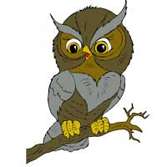
18 | на лугу мышей ловить. Старик
24 | это поначалу не заметил, а мыши
28 | обнаглели. Стали они гнезда
31 | шмелей разорять. Улетели
39 | шмели, перестали клевер опылять. Но и тут ничего
48 | не понял старик. А клевер перестал расти на лугу.
56 | Голодно стало корове, и перестала она давать молоко.
62 | 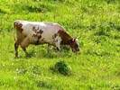 | Вот как все в природе связано
67 |  | между собой! Теперь понял это
73 |  | старик и пошел скорее к сове
75 |  | прощение просить.

Задание 1.
Начни читать текст. По сигналу учителя поставь палочку после того слова, до которого дочитал. Дочитай текст до конца.
Задание 2. Соедини рисунки стрелками так, чтобы было легче пересказать текст.
 |  | 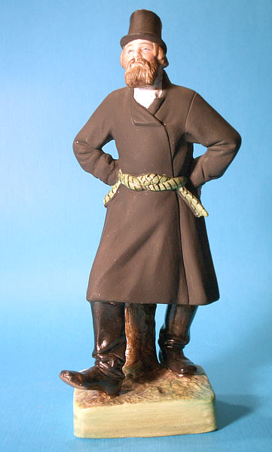
 | 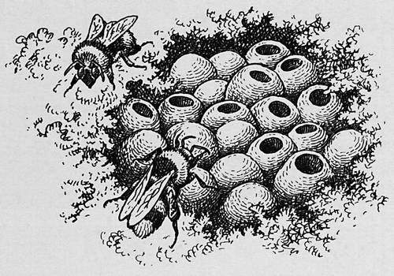
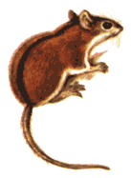 | 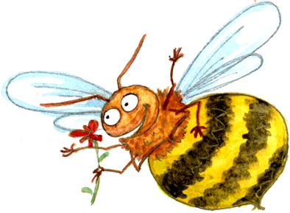 | 
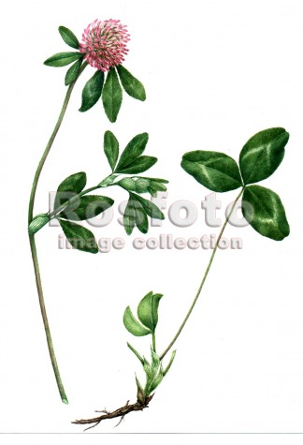 | 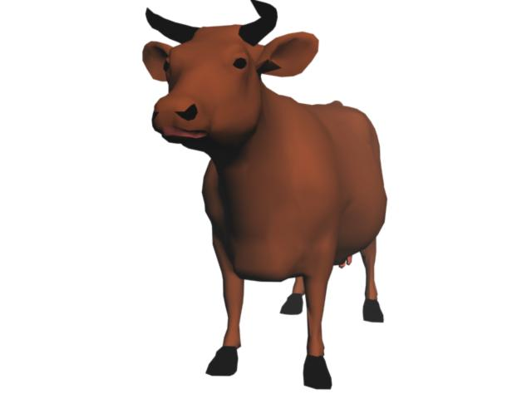

Задание 3. Составь и запиши цепочку слов так, чтобы показать, как в природе все связано между собой

Ответ:
______⇒______⇒______⇒______⇒________
Задание 4. Ответь на вопросы. Если нужно, перечитай текст еще раз.

Вопрос 1.
Предположим, что одна сова ловит за ночь 4 мыши. Сколько мышей может поймать сова за три ночи? Запиши получившееся число.
Ответ: ________

Вопрос 2. У кого в этой сказки больше всего ног? Допиши в ответе слово.
Ответ: Больше всего ног у ________

Вопрос 3. У кого ног меньше – у человека или у мыши? На сколько? Запиши правильное слово и число.
Ответ: У человека ног ________ на ________.

Задание 5. Найди в тексте и спиши два последних предложения. Проверь. Если надо, исправь.
______________________________________________
______________________________________________
______________________________________________
______________________________________________

Задание 6. 1) Найди и спиши выделенные в тексте жирным шрифтом слова.
___ звуков
___ букв
___ звуков
___ букв
________________
___ звуков
___ букв
________________
___ звуков
___ букв
________________

2) Подчеркни в записанных словах буквы мягких согласных звуков.
3) Раздели эти слова вертикальной чертой на слоги.
4) Определи и запиши цифрой в прямоугольнике рядом со словами количество звуков и количество букв.
ДОПОЛНИТЕЛЬНЫЕ ЗАДАНИЯ
Задание 7. Соедини стрелками объекты природы с соответствующим словом-понятием.
 | Неживая природа
 | Растение
 |  | 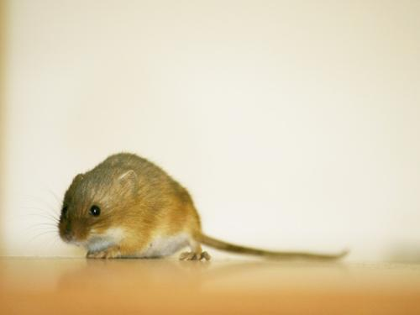
 | Животное
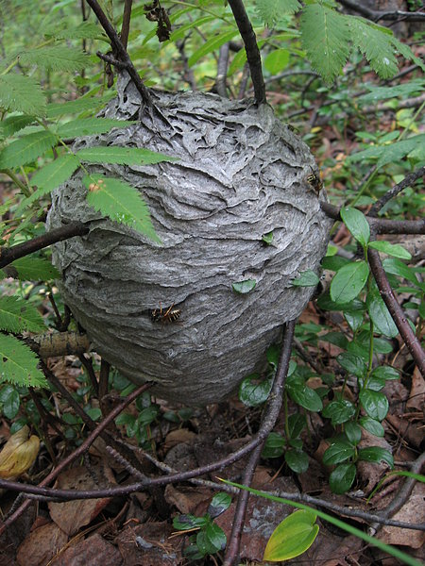 |  | 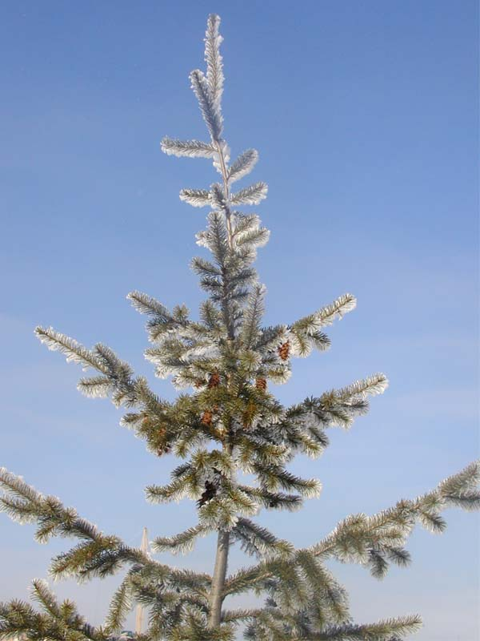
 | Дерево
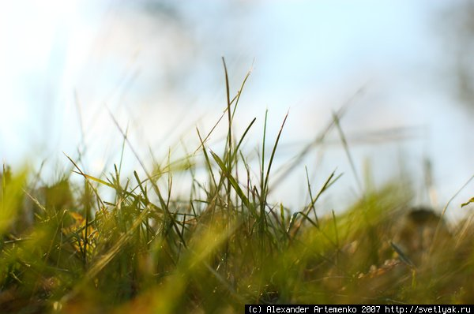 |  | 
 | Травянистое растение
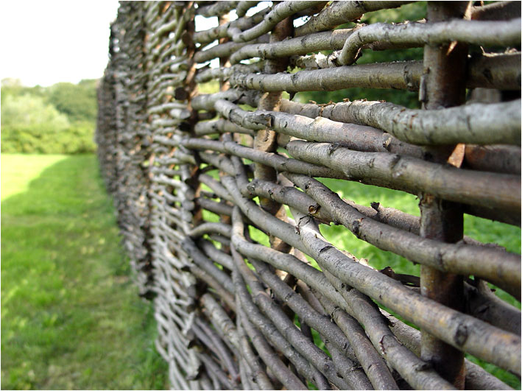 |  | 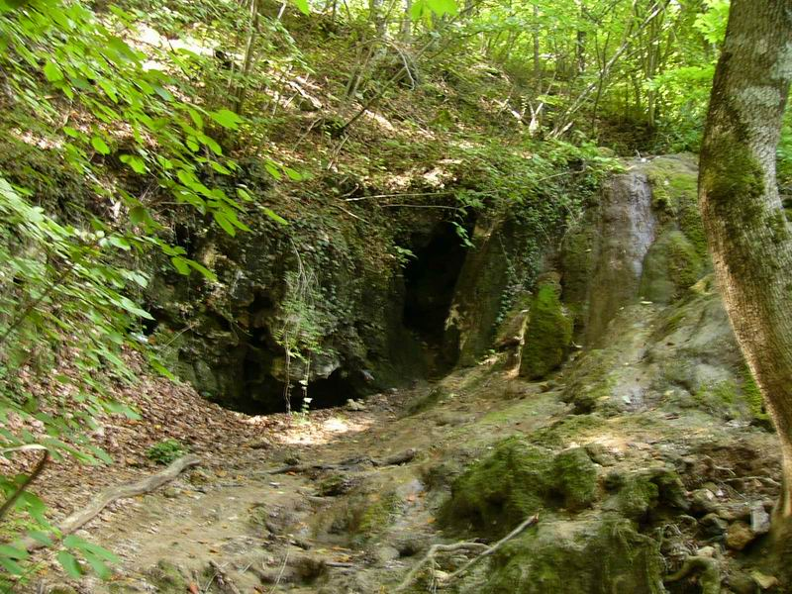
Задание 8. Сколько в сказке живых существ, которые не умеют летать? Запиши ответ числом.
Ответ: ________

Задание 9.

1) Перечитай текст. Подчеркни незнакомые тебе слова, подсчитай их, запиши ответ цифрой и выпиши все незнакомые слова в столбик в таблицу.
Ответ: Незнакомых слов ________

2) Попробуй выяснить значение одного любого незнакомого слова и запиши его рядом с этим словом.

Незнакомое слово |  | Значение незнакомого слова
1. ____________ | – | ____________________________
2. ____________ | – | ____________________________
3. ____________ | – | ____________________________
4. ____________ | – | ____________________________
5. ____________ | – | ____________________________
6. ____________ | – | ____________________________
7. ____________ | – | ____________________________
8. ____________ | – | ____________________________
9. ____________ | – | ____________________________
10. ___________ | – | ____________________________

Задание 10. Как ты думаешь, чем обидел старик сову? Напиши одним предложением.
______________________________________________
______________________________________________

Задание 11. Как, какими словами, ты бы извинился перед совой, если бы ты был на месте старика? Напиши в двух предложениях.
______________________________________________
______________________________________________
______________________________________________
______________________________________________
______________________________________________
______________________________________________

Приложение 2.
Интегрированная проверочная работа для 1 класса (конец года):
направленность задания, рекомендации по проведению и оцениванию

Задание 1.

Предмет: ЧТЕНИЕ (читательская компетенция).
Раздел: Техника и навыки чтения

Оценивается скорость чтения текста «про себя».

Учитель дает сигнал приступить к выполнению задания и с помощью песочных часов отмечает временной интервал в 1 мин.
По повторному сигналу учителя дети отмечают слово, до которого они дочитали текст. Для удобства подсчета прочитанных за 1 минуту слов рядом с каждой строкой отмечено количество слов с начала текста до конца данной строки.
Если отсчет времени ведется не с первого слова (детям дано некоторое время «вчитаться»), то дети ставят палочку и по первому сигналу учителя. В этом случае фиксация результатов и подсчет количества прочитанных за 1 минуту слов несколько усложняются: необходимо фиксировать два значения – порядковый номер первого слова и порядковый номер последнего слова. Скорость чтения определится как разность между этими двумя значениями.
Коды оценки возможных ответов учащихся:
- 4 балла – темп чтения составляет более 41 слова в минуту;
- 3 балла – темп чтения составляет от 31 до 40 слов в минуту;
- 2 балла – темп чтения составляет от 21 до 30 слов в минуту;
- 1 балл – темп чтения составляет от 15 до 20 слов в минуту;
- 0 баллов – темп чтения ниже 15 слов в минуту.

Интерпретация результатов
- 4 или 3 балла – ученик достиг базового и высоких уровней подготовки;
- 2 балла – ученик достиг высоких уровней базовой и повышенной подготовки;
- 1 балл – ученик достиг уровня базовой подготовки;
- 0 баллов – ученик не достиг уровня базовой подготовки.

Внимание!
Важно помнить, что результаты детей с дисграфией или дислексией интерпретации не подлежат. Таких детей лучше вообще освободить от выполнения данной контрольной работы, дав им какое-либо иное задание.
Задание 2.
Предмет: ЧТЕНИЕ (читательская компетенция).
Раздел: Техника и культура чтения. Понимание прочитанного
Оценивается умение проследить «в уме» и схематически восстановить логику сказки.
Полный правильный ответ предполагает указание следующих связей:
1) старик – сова, 2) сова – мышь, 3) мышь – гнездо шмелей, 4) гнездо шмелей – шмель, 5) шмель – клевер, 6) клевер – корова, 7) корова – молоко, 8) молоко – старик, 9) старик – сова, т.е. наличия 9 стрелочек на рисунке.
Коды оценки возможных ответов учащихся:
- 3 балла – на рисунке изображены все 9 стрелочек;
- 2 балла – на рисунке изображены 7 или 8 стрелочек: может быть опущена одна из стрелок от старика к сове, а стрелка от мыши идет сразу к шмелю (или проведена в промежуток между гнездом и шмелем);
- 1 балл – на рисунке изображено 5 или 6 стрелок;
- 0 баллов – на рисунке изображено 4 и менее стрелок, или при большем количестве стрелок допущены грубые несоответствия с логикой изложения.
Интерпретация результатов
- 3 или 2 балла – ученик достиг уровней базовой и повышенной подготовки;
- 1 балл – ученик достиг уровня базовой подготовки;
- 0 баллов – ученик не достиг уровня базовой подготовки.

Задание 3.
Предмет: ЧТЕНИЕ (читательская компетенция)
ОКРУЖАЮЩИЙ МИР (Человек и природа).
Раздел: работа с информацией, природные объекты
Оценивается умение проследить «в уме» и схематически изобразить представленную в сказке информацию о взаимосвязях в природных сообществах.
Полный правильный ответ предполагает указание следующей цепочки связей: сова → мышь → шмель → клевер → корова, т.е. цепочку из пяти звеньев, два из которых заданы рисунком.
Коды оценки возможных ответов учащихся:
- 4 балла – составлена цепочка из 5 или 4 слов;
- 3 балла – составлена цепочка из 3 слов;
- 2 балла – составлена цепочка из 2 слов, хотя бы одно из которых задано рисунком;
- 1 балл – составлена цепочка из 2 слов, заданных рисунком;
- 0 баллов –записано менее 2 слов.
Интерпретация результатов
- 4 балла – ученик достиг уровней базовой и повышенной подготовки по обоим предметам;
- 3 или 2 балла – ученик достиг уровня базовой подготовки по обоим предметам;
- 1 балл – ученик достиг уровня базовой подготовки по чтению и не достиг уровня базовой подготовки по окружающему миру;
- 0 баллов – ученик не достиг уровня базовой подготовки ни по одному из предметов.

Задание 4.
Вопрос 1.
Предмет: МАТЕМАТИКА (арифметика)
Раздел: арифметические действия
Оценивается умение формализовать условие, представленное в текстовой форме, и выполнить действие умножения.
Правильный ответ 12 мышей.
Коды оценки возможных ответов учащихся:
- 1 балл – дан ответ 12;
- 0 баллов – дан иной ответ, или ответ отсутствует.
Интерпретация результатов
- 1 балл – ученик достиг уровня базовой подготовки;
- 0 баллов – ученик не достиг уровня базовой подготовки.

Задание 4.
Вопрос 2.
Предмет: ОКРУЖАЮЩИЙ МИР (Человек и природа)
Раздел: природные объекты
Оценивается знание детьми характерных особенностей строения некоторых животных (насекомых, птиц, зверей) и человека.
Правильный ответ – у шмеля.
Коды оценки возможных ответов учащихся:
- 2 балла – дан ответ: у шмеля;
- 1 балл – дан один из ответов: у коровы или у мыши;
- 0 баллов – дан иной ответ, или ответ отсутствует.
Интерпретация результатов
- 2 балла – ученик достиг уровней базовой и повышенной подготовки;
- 1 балл – ученик достиг уровня базовой подготовки;
- 0 баллов – ученик не достиг уровня базовой подготовки.
Задание 4.
Вопрос 3.
Предмет: ОКРУЖАЮЩИЙ МИР (Человек и природа)
МАТЕМАТИКА (арифметика)
Разделы: природные объекты, отношение между величинами
Оценивается знание детьми сравнительных особенностей строения человека и некоторых знакомых зверей (мыши).
Правильный ответ – У человека на 2 ноги меньше.
Коды оценки возможных ответов учащихся:
- 2 балла – дан ответ: меньше на 2;
- 1 балл – дан частичный верный ответ: (меньше) и/или только 2;
- 0 баллов – дан иной ответ, или ответ отсутствует.
Интерпретация результатов
- 2 балла – ученик достиг уровней базовой подготовки по обоим предметам;
- 1 балл – ученик достиг уровня базовой подготовки по окружающему миру, но не достиг уровня базовой подготовки по математике;
- 0 баллов – ученик не достиг уровня базовой подготовки ни по одному из предметов.

Задание 5.
Предмет: РУССКИЙ ЯЗЫК
Разделы: правописание, техника и навыки письма
Оценивается умение правильно, без ошибок, пропусков и искажения букв, списать текст.
Коды оценки возможных ответов учащихся:
- 2 балла – списанный текст не содержит ошибок, или допущенные при списывании ошибки были обнаружены и исправлены;
- 1 балл – в списанном тексте допущено не более 2 ошибок, пропусков или искажений букв;
- 0 баллов – в списанном тексте допущено более 2 ошибок, пропусков или искажений букв.
Интерпретация результатов
- 2 балла – ученик достиг уровней базовой и повышенной подготовки;
- 1 балл – ученик достиг уровня базовой подготовки;
- 0 баллов – ученик не достиг уровня базовой подготовки.
Задание 6.
Вопрос 1.
Предмет: РУССКИЙ ЯЗЫК. ЧТЕНИЕ
Раздел: правописание, техника и навыки письма, работа с текстом
Оценивается умение найти в тексте выделенные слова, списать их правильно, без ошибок, пропусков и искажения букв.
Правильный ответ: правильно выписаны все 3 слова – понял, старик, просить.
Коды оценки возможных ответов учащихся:
- 1 балл – найдены и списаны верно, без ошибок, пропусков, искажения букв, без исправлений все три слова;
- 0 баллов – найдено меньше трех слов или в списанном тексте допущены ошибки, пропуски, искажения букв или исправления.
Интерпретация результатов
- 1 балл – ученик достиг уровня базовой подготовки;
- 0 баллов – ученик не достиг уровня базовой подготовки.
Задание 6.
Вопрос 2.
Предмет: РУССКИЙ ЯЗЫК
Раздел: фонетика
Оценивается знание способов обозначение мягкости согласных при письме.
Правильный ответ: в словах подчеркнуты 4 буквы – понял, старик, просить.
Коды оценки возможных ответов учащихся:
- 1 балл – подчеркнуты 3 или 4 буквы;
- 0 баллов – подчеркнуто меньше 3 букв.
Интерпретация результатов
- 1 балл – ученик достиг уровня базовой подготовки;
- 0 баллов – ученик не достиг уровня базовой подготовки.

Задание 6.
Вопрос 3.
Предмет: РУССКИЙ ЯЗЫК
Раздел: фонетика
Оценивается умение делить слова на слоги.
Правильный ответ: понял, старик, просить.
Коды оценки возможных ответов учащихся:
- 1 балл – все три слова разделены на слоги верно;
- 0 баллов – разделены на слоги меньше 2 слов, или допущена хотя бы одна ошибка.
Интерпретация результатов
- 1 балл – ученик достиг уровня базовой подготовки;
- 0 баллов – ученик не достиг уровня базовой подготовки.

Задание 6.
Вопрос 4.
Предмет: РУССКИЙ ЯЗЫК
Раздел: фонетика
Оценивается умение устанавливать звукобуквенные связи, соотносить количество букв и звуков в слове.
Правильный ответ: понял – 6 звуков, 5 букв; старик – 6 звуков, 6 букв; просить – 6 звуков, 7 букв.
Коды оценки возможных ответов учащихся:
- 1 балл – допущено не более 1 ошибки;
- 0 баллов –допущено более 1 ошибки.
Интерпретация результатов
- 1 балл – ученик достиг уровня базовой подготовки;
- 0 баллов – ученик не достиг уровня базовой подготовки.

ЗАДАНИЯ ДОПОЛНИТЕЛЬНОЙ ЧАСТИ

Эти задания выполняются детьми только на добровольной основе.
Приступать к этим заданиям детям разрешается только после того, как учитель убедился, что они попробовали выполнить все задания основной части работы и дальнейшее продолжение работы над ними нецелесообразно

Задание 7.
Предмет: ОКРУЖАЮЩИЙ МИР
Раздел: природные объекты
Оценивается умение классифицировать природные объекты, используя родо-видовые понятия.
Правильный ответ: стрелками с родовым понятием
- «Неживая природа» соединено 5 объектов: молоко, гнездо, плетень, солнце, берлога (яма);
- «Растение» – 3 объекта: ель, клевер, трава;
- «Животное» – 4 объекта: сова, корова, шмель, мышь;
- «Дерево» – 1 объект: ель;
- «Травянистое растение» – 2 объекта: клевер, трава;
т.е. от трех объектов (ель, клевер, трава) должно быть протянуто по две стрелки – к понятию «растения», и понятиям «дерево» (ель), либо «травянистое растение» (клевер, трава).
Коды оценки возможных ответов учащихся:
- 3 балла – на рисунке верно изображены все 15 стрелок;
- 2 балла – на рисунке верно изображены от 10 до 14 стрелок и при этом отсутствуют ошибки в классификации;
- 1 балл – на рисунке изображены 7 и более стрелок, при этом может быть допущена 1 ошибка в классификации;
- 0 баллов – на рисунке верно изображено менее 7 стрелок, или задание не выполнялось.
Интерпретация результатов
- 3 или 2 балла – ученик достиг уровней базовой и повышенной подготовки;
- 1 балл – ученик достиг уровня базовой подготовки;
- 0 баллов – результат не подлежит интерпретации.

Задание 8.
Предмет: ОКРУЖАЮЩИЙ МИР (Человек и природа)
ЧТЕНИЕ (Читательская компетенция)
Разделы: природные объекты, работа с текстом
Оценивается знание детьми отличительных особенностей объектов живой и неживой природы, характерных особенностей строения некоторых животных (насекомых, птиц, зверей) и человека, а также умение внимательно читать текст задания.
Правильный ответ – человек, корова, мышь, клевер, т.е. 4.
Коды оценки возможных ответов учащихся:
- 2 балла – дан ответ 4;
- 1 балл – дан ответ: 2 или 3;
- 0 баллов – дан иной ответ, или задание не выполнялось.
Интерпретация результатов
- 2 балла – ученик достиг высоких уровней подготовки и развития;
- 1 балл – ученик достиг уровней базовой и повышенной подготовки по окружающему миру;
- 0 баллов – результат не подлежит интерпретации.

Задание 9.
Вопрос 1.
Предмет: РУССКИЙ ЯЗЫК
Раздел: лексика
Оценивается словарный запас ребенка.
Коды оценки возможных ответов учащихся:
- 3 балла – незнакомых слов нет;
- 2 балла – незнакомых слов не более двух;
- 1 балл – незнакомых слов от 3 до 4;
- 0 баллов – 5 и более незнакомых слов или задание не выполнялось.
Интерпретация результатов
- 3 балла – ученик достиг высоких уровней развития;
- 2 балла – ученик достиг уровней базовой и повышенной подготовки;
- 1 балл – ученик достиг уровня базовой подготовки;
- 0 баллов – результат не подлежит интерпретации.
Задание 9.
Вопрос 2.
Предмет: РУССКИЙ ЯЗЫК
Раздел: лексика
Оценивается умение выбрать и использовать какую-либо стратегию для выяснения значений незнакомых слов, и отразить результат ее использования, а также степень самостоятельности ребенка в выяснении значений незнакомых слов.
Допускается использование любых способов пояснения лексического значения слова:
- описание смысла слова своими словами,
- запись краткого толкования, взятого из толкового словаря,
- передача смыла с помощью составления словосочетаний и/или фразы (например, связано между собой – это как нитки связываем),
- с помощью подбора синонимов и антонимов, однокоренных слов.
Не подлежит оценке только тавтология.
Ребенок может пытаться угадать значение слова по контексту, вести самостоятельный поиск с помощью учебной и/или справочной литературы, попросить учителя дать ему словарь или иную книгу, попросить совета в том, какую книгу лучше взять, или попросить учителя объяснить ему значение слова.
Не разрешается только обращаться за помощью к одноклассникам.
ВНИМАНИЕ!
Учитель вправе оказать ребенку любую помощь, о которой тот его попросит, вплоть до прямого объяснения значения незнакомого слова, но по собственной инициативе помощь не предлагать, даже через наводящие вопросы типа: «Может быть, дать тебе какой-нибудь словарь?». Однако, если ребенок пытается отвлечь соседей, можно у него спросить: «Ты что-то хотел узнать? Спроси лучше у меня».

Коды оценки возможных ответов учащихся:
- 2 балла – любым способом в целом передан смысл слова, найденный ребенком самостоятельно;
- 1 балл – любым способом в целом передан смысл слова, найденный ребенком с существенной помощью учителя (его прямым объяснением, или показом слова в словаре);
- 0 баллов – задание не выполнялось (в том числе и потому, что незнакомых слов нет), или смысл незнакомого слова не разъяснен (передан неверно, передан тавтологически и т.п.).
Интерпретация результатов
- 2 балла – ученик достиг высоких уровней развития;
- 1 балл – ученик достиг уровней базовой подготовки;
- 0 баллов – результат не подлежит интерпретации.
Задание 10.
Предмет: РУССКИЙ ЯЗЫК
Раздел: высказывания, тесты
Оценивается умение строить небольшое самостоятельное высказывание как ответ на заданный вопрос.

Правильность выполнения данного задания проверяется с помощью дифференцированной оценки. Оцениваются следующие аспекты.

- КРИТЕРИЙ 1 (К1). Соответствие содержания высказывания заданному вопросу и наличие эмоционального отклика на слово «обидел» (максимальная оценка – 2 балла).
Код «2 балл» ставится, если в высказывании содержится ответ на поставленный вопрос и при этом использована эмоционально окрашенная лексика или читается указание на грубость, угрозу, жестокость и т.д. старика (например, «Он на нее кричал», «Он на нее ругался», «Он ее прогонял», «Он хотел ее застрелить.» «Он на нее махал.»).
Код «1 балл» ставится, если в ответе не выражен один из критериев (связь высказывания с поставленным вопросом или эмоциональный отклик на слово «обидел»), «Сова зря обиделась.», «Он боялся за свою корову.», «Они просто не поняли друг друга» и т.п.
Код «0 баллов» ставится, если высказывание никак – ни эмоционально, ни содержательно – не связано с поставленным вопросом (например, «Сова была плохая» или «Старик был старый») или в нем содержится тавтология («Он ее обидел»).

- КРИТЕРИЙ 2 (К2). Соответствие структуры высказывания заданию (максимальная оценка – 1 балл).
Код «1 балл» ставится, если ответ дан в виде предложения.
Код «0 баллов» ставится, если ответ дан одним словом или словосочетанием (например, «пугалом» и т.п.).

- КРИТЕРИЙ 3 (К3). Сформированность технических навыков письма – оформление начала и конца предложения, соблюдение условностей письменного текста, разборчивость почерка. Максимальная оценка по этому аспекту – 2 балла.
Код «2 балла» ставится, если предложение оформлено правильно и почерк разборчив.
Код «1 балл» ставится, если не выполнен один из критериев.
Код «0 баллов» ставится, если не выполнены оба критерия.

ВНИМАНИЕ!
Наличие/отсутствие иных пунктуационных или орфографических ошибок в свободном высказывании ребенка на этом этапе не оценивается.

Если задание ребенком не выполнялось, оно не подлежит оцениванию.

Интерпретация суммарных результатов
- 5 баллов – ученик достиг уровней базовой и повышенной подготовки;
- 4 или 3 балла – ученик достиг уровня базовой подготовки;
- 2 и менее баллов – ученик не достиг уровня базовой подготовки.
Задание 11.
Предмет: РУССКИЙ ЯЗЫК
Раздел: высказывания, тесты
Оценивается умение строить небольшое самостоятельное высказывание как ответ на заданный вопрос.

Правильность выполнения данного задания проверяется с помощью дифференцированной оценки. Оцениваются следующие аспекты.

- КРИТЕРИЙ 1 (К1). Соответствие содержания высказывания заданному вопросу и наличие эмоционального отклика на свой поступок (максимальная оценка – 2 балла).
Код оценки «2 балл» ставится, если в высказывании содержится ответ на поставленный вопрос и при этом использована эмоционально окрашенная лексика или читается указание на раскаяние, переживание и т.п. (например, «Мне очень стыдно. Прости меня, пожалуйста»).
Код оценки «1 балл» ставится, если в ответе не выражен один из критериев (связь высказывания с поставленным вопросом или осознание вины), «Сова, не сердись! Я больше не буду.», «Давай лучше мириться.», и т.п.
Код оценки «0 баллов» ставится, если высказывание никак – ни эмоционально, ни содержательно – не связано с поставленным вопросом (например, «Хватит уже обижаться.»).

- КРИТЕРИЙ 2 (К2). Соответствие структуры высказывания заданию (максимальная оценка – 1 балл).
Код оценки «1 балл» ставится, если ответ дан в виде двух предложений общим объемом не менее 4 слов.
Код оценки «0 баллов» ставится, если общий объем высказывания не превышает 3 слов (например, «Дорогая сова! Прости!».
- КРИТЕРИЙ 3 (К3). Сформированность технических навыков письма – оформление начала и конца предложения, соблюдение условностей письменного текста, разборчивость почерка. Максимальная оценка по этому аспекту – 2 балла.
Код оценки «2 балла» ставится, если оба предложения оформлены правильно и почерк разборчив.
Код оценки «1 балл» ставится, если не выполнен один из критериев хотя бы для одного предложения.
Код оценки «0 баллов» ставится, если не выполнены оба критерия.

ВНИМАНИЕ!
Наличие/отсутствие иных пунктуационных или орфографических ошибок в свободном высказывании ребенка на этом этапе не оценивается.

Если задание ребенком не выполнялось, оно не подлежит оцениванию.

Интерпретация суммарных результатов
- 5 баллов – ученик достиг уровней базовой и повышенной подготовки;
- 4 или 3 балла – ученик достиг уровня базовой подготовки;
- 2 и менее баллов – ученик не достиг уровня базовой подготовки.

Интегрированная проверочная работа для 1 класса (конец года):
фиксация результатов выполнения проверочной работы,
их анализ и интерпретация, использование результатов

Результаты выполнения детьми итоговой проверочной работы заносятся учителем (или старшеклассником) в базу данных или в таблицу Excel. Затем ответы кодируются и интерпретируются так, как это подробно описано выше. (Примеры соответствующих таблиц см. далее).
По результатам итоговой проверочной работы учитель может не только относительно объективно оценить уровень подготовки каждого ученика и выявить группы риска, но и оценить эффективность собственного процесса обучения и принять необходимые меры для коррекции.
Примерные ориентиры для отнесения детей к той или иной группе для данной контрольной работы составляют:
- Группа риска – дети, набравшие суммарно менее 10 баллов из 41 возможного.
- Группа детей, достигших уровня базовой подготовки, но не превышающих его – дети, набравшие суммарно от 11-12 баллов до 20-21 балла (из 41 возможного).
- Группа детей, достигших как базового, так и более высоких уровней – дети, набравшие суммарно более 22-24 баллов (из 41 возможного).
С помощью данной работы возможно оценить и отдельные важнейшие аспекты обучения по отдельным предметам.
Так в приводимом нами примере особое беспокойство вызывают два ребенка, дополнительного внимания со стороны учителя требуют еще трое детей.
Некоторое общее затруднение вызвало третье задание, что скорее всего связано с недостаточной сформированностью логических отношений «больше – меньше». Целесообразно вернуться к этому аспекту обучения.
Таблица 1. Фиксация результатов выполнения итоговой комплексной проверочной работы. 1 кл.
Основная часть работы.
№ | Имя | Задание 1: Чтение, скорость чтения |  |  | Задание 2:  Чтение, понимание прочитанного | Задание 3:  Чтение, ОМ: объекты природы, текст | Задание 4, воп. 1  Матем. арифм. дейст. | Задание 4, воп. 2  ОМ: объекты природы | Задание 4, воп. 3  Матем., ОМ: объекты природы, отношения величин | Задание 5  Русский язык: правописание, техника письма | Задание 6, воп. 1  Русский язык: правописание, техника письма | Задание 6, воп. 2  Русский язык: фонемат. слух | Задание 6, воп. 3  Русский язык: слоги | Задание 6, воп. 4  Русский язык: звуко-буквенные связи
№ | Имя | № первого слова | № последнего слова | кол-во прочитанных слов | кол-во стрелок | кол-во слов  (р - из заданных рисунком) | ответ (число) | ответ (слово) | ответ (число, слово) | кол-во неисправленных ошибок | кол-во найденных слов и допущенных ошибок | кол-во букв | кол-во слов и ошибок | кол-во ошибок
1
2
3
4
5
6
7

Таблица 1а. Анализ и интерпретация результатов выполнения итоговой комплексной проверочной работы. 1 кл.
Основная часть работы
№ | Имя | Задание 1: Чтение, скорость чтения | Задание 2:  Чтение, понимание прочитанного | Задание 3:  Работа с текстом | Задание 3:  ОМ: объекты природы | Задание 4, воп. 1  Матем. арифм. дейст. | Задание 4, воп. 2  ОМ: объекты природы | Задание 4, воп. 3  матем., отношения величин | Задание 4, воп. 3  ОМ: объекты природы | Задание 5  Русский язык: правописание, техника письма | Задание 6, воп. 1  Русский язык: правописание, техника письма | Задание 6, воп. 2  Русский язык: фонемат. слух | Задание 6, воп. 3  Русский язык: слоги | Задание 6, воп. 4  Русский язык: звуко-буквенные связи
1
2
3
4
5
6
7
8
9
10

